Demo 2

Tässä harjoituksessa opetellaan käyttämään WFS- ja WMS-rajapintoja sekä tekemään vektoritiedostoista valintoja eri menetelmillä.

1. Avaa uusi projekti QGISillä.
2. Etsi ja kopioi netistä Paikkatietopalvelu Paitulin WMS-rajapinnan URL-osoite.
3. Paina QGISin painiketta  ja valitse **WMS/WMTS**. Luo uusi tietolähde, anna sille nimeksi Paituli, ja URLiksi etsimäsi rajapinnan osoite.
4. Lisää Tilastokeskuksen WFS-palvelu [*http://geo.stat.fi/geoserver/tilastointialueet/wfs*](http://geo.stat.fi/geoserver/tilastointialueet/wfs)nimellä Tilastointialueet.
5. Lisää Tilastokeskuksen WFS-palvelu <http://geo.stat.fi/geoserver/vaestoalue/wfs> nimellä Väestöalueet.
6. Lisää *Väestö 2017 vuoden 2018 kuntajaolla* ja *maakuntajaolla* –tasot karttaan.
7. Siirrä kuntataso päällimmäiseksi ja muuta ontoksi (**Ominaisuudet > Kuvaustekniikka > Täyttö Yksinkertainen täyttö > Symbolitason tyyppi > Ääriviivat**). Valitse viiva ja aseta sen leveydeksi 1 mm.
8. Valitse Pohjois-Karjalan maakunta maakuntatasosta. Avaa **Valitse** **kohteita kentän arvon perusteella**  ja pane nimikenttään Pohjois-Karjala.
9. Tallenna valittu Pohjois-Karjala projektikansioosi shp-tiedostona (**oikea hiiren näppäin > vie > tallenna valitut kohteet nimellä**).
10. Valitse Pohjois-Karjalan kunnat käyttämällä luomaasi shp-tiedostoa. Avaa **Vektori > Tutkimuksen työkalut > Valitse sijainnin perusteella** ja valitse ainoastaan **sisältyvät** kohteet.
11. Aktivoi kuntataso Tasot-valikosta ja klikkaa ∑-symbolia.
12. Valitse *vaesto*-sarake valikosta. Klikkaa **Käytetään vain valittuja kohteita**.
13. Kopio tilastoyhteenveto, ja tallenna se vapaavalintaisella taulukkolaskentaohjelmistolla.
14. Toista vaiheet 8–13, tällä kertaa Pirkanmaan maakunnalla. Lisää Pirkanmaan tilastoyhteenveto Pohjois-Karjalan rinnalle ja tallenna taulukko.
15. Tallenna Pohjois-Karjalan kunnat omaksi shp-tiedostokseen.
16. Tee Pohjois-Karjalan kartta edellisen demon ohjeiden mukaan:

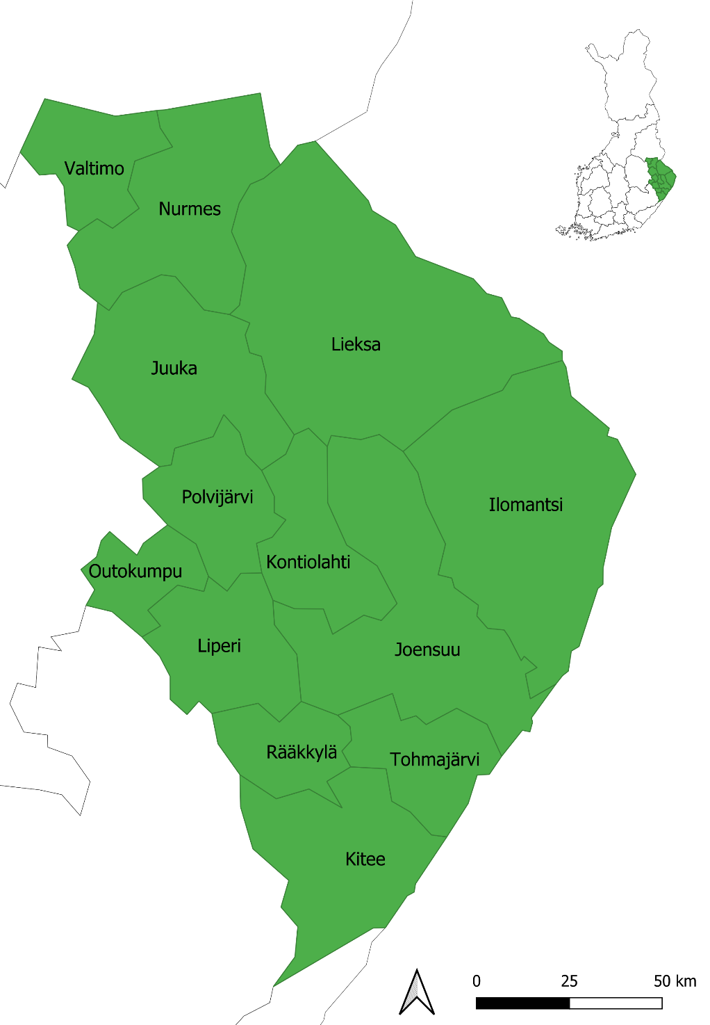

# Harjoitus 2

Tee kohdan 16 kaltainen lähestymiskartallinen kartta itse valitsemastasi maakunnasta.